Hồ sơ Phân tích Quản lý phòng mạch tư

Version 1.1

Sinh viên thực hiện:

18424010 – Lê Quốc Bình

18424040 – Lê Hoàng Luật

**Bảng ghi nhận thay đổi tài liệu**

|  |  |  |  |
| --- | --- | --- | --- |
| **Ngày** | **Phiên bản** | **Mô tả** | **Tác giả** |
| 04/02/2020 | 1.0 | Phân tích sơ đồ lớp | Lê Quốc Bình |
| 08/03/2020 | 1.1 | Cập nhật sơ đồ lớp | Lê Hoàng Luật |

Mục lục

1. Sơ đồ lớp (mức phân tích) 3

1.1 Sơ đồ lớp (mức phân tích) 3

1.2 Danh sách các lớp đối tượng và quan hệ 3

1.3 Mô tả chi tiết từng lớp đối tượng 3

2. Sơ đồ trạng thái 3

# Sơ đồ lớp (mức phân tích)

## Sơ đồ lớp (mức phân tích)

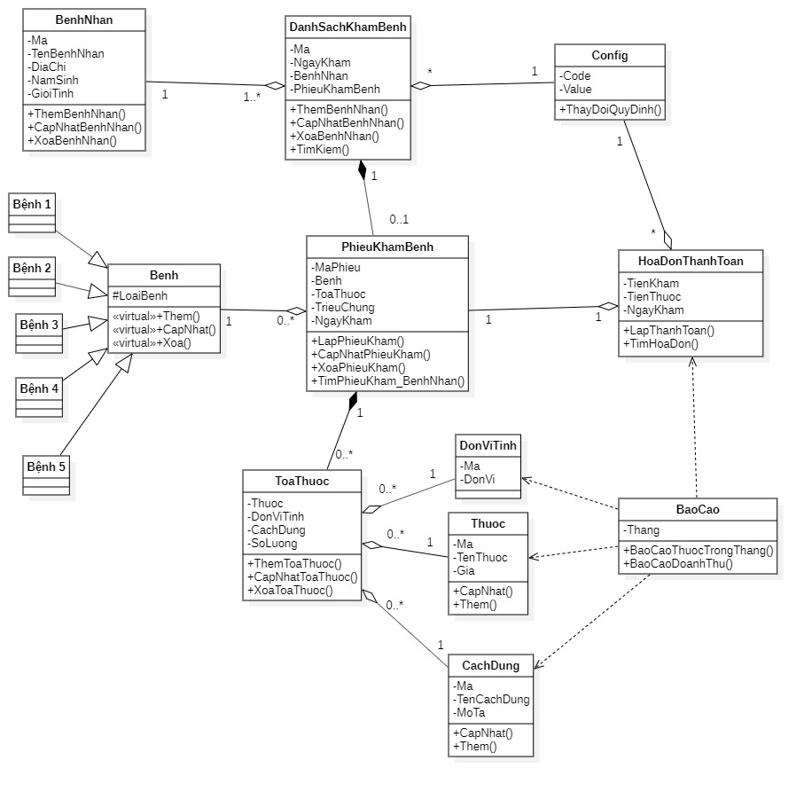

## Danh sách các lớp đối tượng và quan hệ

|  |  |  |  |
| --- | --- | --- | --- |
| STT | Tên lớp/quan hệ | Loại | Ý nghĩa/Ghi chú |
| 1 | BenhNhan | Association | Thông tin Bệnh nhân |
| 2 | Benh | Association | Bệnh |
| 3 | Thuoc | Association | Thuốc |
| 4 | ĐonViTinh | Association | Đơn vị |
| 5 | CachDung | Association | Cách dùng thuốc |
| 6 | DanhSachKhamBenh | Association | Danh sách bệnh nhân khám theo ngày |
| 7 | PhieuKhamBenh | Association | Phiếu khám bệnh của bệnh nhân |
| 8 | ToaThuoc | Association | Đơn thuốc theo phiếu khám bệnh |
| 9 | HoaDonThanhToan | Association | Tiền thanh toán của phiếu khám bệnh |
| 10 | Config | Association | Lưu thông tin các quy định, và hàm cài đặt quy định |
| 11 | BaoCao | Dependency | Chạy các báo cáo |
| 12 | Bệnh 1 | Kế thừa | Loại bệnh 1 |
| 13 | Bệnh 2 | Kế thừa | Loại bệnh 2 |
| 14 | Bệnh 3 | Kế thừa | Loại bệnh 3 |
| 15 | Bệnh 4 | Kế thừa | Loại bệnh 4 |
| 16 | Bệnh 5 | Kế thừa | Loại bệnh 5 |

## Mô tả chi tiết từng lớp đối tượng

### Bệnh nhân

**Thuộc tính**

|  |  |  |  |  |
| --- | --- | --- | --- | --- |
| **STT** | **Tên thuốc tính** | **Loại** | **Ràng buộc** | **Ý nghĩa/Ghi chú** |
| 1 | Ma | Private |  | Mã bệnh nhân |
| 2 | TenBenhNhan | Private |  | Họ và Tên bệnh nhân |
| 3 | GioiTinh | Private |  | Giới tính |
| 4 | NamSinh | Private |  | Năm sinh |
| 5 | DiaChi | Private |  | Địa chỉ |

**Phương thức**

|  |  |  |  |
| --- | --- | --- | --- |
| **STT** | **Tên phương thức** | **Loại** | **Ý nghĩa/Ghi chú** |
| 1 | ThemBenhNhan | Public | Thêm bệnh nhân |
| 2 | CapNhatBenhNhan | Public | Cập nhật bệnh nhân |
| 3 | XoaBenhNhan | Public | Xóa bệnh nhân |

### Loại bệnh

**Thuộc tính**

|  |  |  |  |  |
| --- | --- | --- | --- | --- |
| **STT** | **Tên thuốc tính** | **Loại** | **Ràng buộc** | **Ý nghĩa/Ghi chú** |
| 1 | LoaiBenh | Protected |  |  |

**Phương thức**

|  |  |  |  |
| --- | --- | --- | --- |
| **STT** | **Tên phương thức** | **Loại** | **Ý nghĩa/Ghi chú** |
| 1 | Them | Public | Thêm bệnh / Cần được cài đặt |
| 2 | CapNhat | Public | Cập nhật bệnh / Cần được cài đặt |
| 3 | Xoa | Public | Xóa bệnh / Cần được cài đặt |

### Thuốc

**Thuộc tính**

|  |  |  |  |  |
| --- | --- | --- | --- | --- |
| **STT** | **Tên thuốc tính** | **Loại** | **Ràng buộc** | **Ý nghĩa/Ghi chú** |
| 1 | Ma | Private |  | Mã thuốc |
| 2 | TenThuoc | Private |  | Tên thuốc |
| 3 | Gia | Private |  | Giá |

**Phương thức**

|  |  |  |  |
| --- | --- | --- | --- |
| **STT** | **Tên phương thức** | **Loại** | **Ý nghĩa/Ghi chú** |
| 1 | Them | Public | Thêm thuốc |
| 2 | CapNhat | Public | Cập nhật thuốc |

### Đơn vị tính

**Thuộc tính**

|  |  |  |  |  |
| --- | --- | --- | --- | --- |
| **STT** | **Tên thuốc tính** | **Loại** | **Ràng buộc** | **Ý nghĩa/Ghi chú** |
| 1 | Ma | Private |  | Mã đơn vị |
| 2 | DonVi | Private |  | Đơn vị tính |

**Phương thức**

|  |  |  |  |
| --- | --- | --- | --- |
| **STT** | **Tên phương thức** | **Loại** | **Ý nghĩa/Ghi chú** |
| 1 | Them | Public | Thêm đơn vị |
| 2 | CapNhat | Public | Cập nhật đơn vị |

### Cách dùng

**Thuộc tính**

|  |  |  |  |  |
| --- | --- | --- | --- | --- |
| **STT** | **Tên thuốc tính** | **Loại** | **Ràng buộc** | **Ý nghĩa/Ghi chú** |
| 1 | Ma | Private |  | Mã cách dùng |
| 2 | TenCachDung | Private |  | Tên cách dùng |
| 3 | MoTa | Private |  | Mô tả |

**Phương thức**

|  |  |  |  |
| --- | --- | --- | --- |
| **STT** | **Tên phương thức** | **Loại** | **Ý nghĩa/Ghi chú** |
| 1 | Them | Public | Thêm cách dùng |
| 2 | CapNhat | Public | Cập nhật cách dùng |

### Danh sách khám bệnh

**Thuộc tính**

|  |  |  |  |  |
| --- | --- | --- | --- | --- |
| **STT** | **Tên thuốc tính** | **Loại** | **Ràng buộc** | **Ý nghĩa/Ghi chú** |
| 1 | Ma | Private |  | Mã |
| 2 | NgayKham | Private |  | Ngày khám |
| 3 | BenhNhan | Private |  | Bệnh nhân |
| 4 | PhieuKhamBenh | Private |  | Phiếu khám bệnh |

**Phương thức**

|  |  |  |  |
| --- | --- | --- | --- |
| **STT** | **Tên phương thức** | **Loại** | **Ý nghĩa/Ghi chú** |
| 1 | ThemBenhNhan | Public | Thêm bệnh nhân vào danh sách |
| 2 | CapNhatBenhNhan | Public | Cập nhật danh sách |
| 3 | XoaBenhNhan | Public | Xóa bệnh nhân ra khỏi danh sách |

### Phiếu khám bệnh

**Thuộc tính**

|  |  |  |  |  |
| --- | --- | --- | --- | --- |
| **STT** | **Tên thuốc tính** | **Loại** | **Ràng buộc** | **Ý nghĩa/Ghi chú** |
| 1 | MaPhieu | Private |  | Mã phiếu khám bệnh |
| 2 | Benh | Private |  | Bệnh dự đoán |
| 3 | ToaThuoc | Private |  | Thông tin toa thuốc |
| 4 | TrieuChung | Private |  | Triệu chứng của bệnh nhân |
| 5 | NgayKham | Private |  | Ngày khám |

**Phương thức**

|  |  |  |  |
| --- | --- | --- | --- |
| **STT** | **Tên phương thức** | **Loại** | **Ý nghĩa/Ghi chú** |
| 1 | LapPhieuKham | Public | Thêm phiếu khám |
| 2 | CapNhatPhieuKham | Public | Cập nhật phiếu khám |
| 3 | XoaPhieuKham | Public | Xóa phiếu khám |
| 4 | TimPhieuKham_BenhNhan | Public | Tìm phiếu khám của bệnh nhân |

### Toa thuốc

**Thuộc tính**

|  |  |  |  |  |
| --- | --- | --- | --- | --- |
| **STT** | **Tên thuốc tính** | **Loại** | **Ràng buộc** | **Ý nghĩa/Ghi chú** |
| 1 | Thuoc | Private |  | Thuốc kê cho bệnh nhân |
| 2 | DonViTinh | Private |  | Đơn vị tính của thuốc |
| 3 | CachDung | Private |  | Cách dùng thuốc |
| 4 | SoLuong | Private |  | Số lượng thuốc |

**Phương thức**

|  |  |  |  |
| --- | --- | --- | --- |
| **STT** | **Tên phương thức** | **Loại** | **Ý nghĩa/Ghi chú** |
| 1 | Them | Public | Thêm toa thuốc |
| 2 | CapNhat | Public | Cập nhật toa thuốc |
| 3 | Xoa | Public | Xóa toa thuốc |

### Hóa đơn thanh toán

**Thuộc tính**

|  |  |  |  |  |
| --- | --- | --- | --- | --- |
| **STT** | **Tên thuốc tính** | **Loại** | **Ràng buộc** | **Ý nghĩa/Ghi chú** |
| 1 | TienKham | Private |  | Tiền khám bệnh |
| 2 | TienThuoc | Private |  | Tiền thuốc |
| 3 | NgayKham | Private |  | Ngày khám |

**Phương thức**

|  |  |  |  |
| --- | --- | --- | --- |
| **STT** | **Tên phương thức** | **Loại** | **Ý nghĩa/Ghi chú** |
| 1 | LapThanhToan | Public | Lập hóa đơn thanh toán |
| 2 | TimHoaDon | Public | Tìm hóa đơn |

### Config

**Thuộc tính**

|  |  |  |  |  |
| --- | --- | --- | --- | --- |
| **STT** | **Tê thuốc tính** | **Loại** | **Ràng buộc** | **Ý nghĩa/Ghi chú** |
| 1 | Code | Private |  | Mã quy định |
| 2 | Value | Private |  | Giá trị của quy định |

**Phương thức**

|  |  |  |  |
| --- | --- | --- | --- |
| **STT** | **Tên phương thức** | **Loại** | **Ý nghĩa/Ghi chú** |
| 1 | ThayDoiQuyDinh | Public | Thay đổi quy định |

### Báo cáo

**Thuộc tính**

|  |  |  |  |  |
| --- | --- | --- | --- | --- |
| **STT** | **Tên thuộc tính** | **Loại** | **Ràng buộc** | **Ý nghĩa** |
| 1 | Thang | Private |  | Tháng lập báo cáo |

**Phương thức**

|  |  |  |  |
| --- | --- | --- | --- |
| **STT** | **Tên phương thức** | **Loại** | **Ý nghĩa/Ghi chú** |
| 1 | BaoCaoThuocTrongThang | Public | Lập báo cáo thuốc trong tháng |
| 2 | BaoCaoDoanhThu | Public | Lập báo cáo doanh thu |

### Bệnh 1

* Kế thừa từ lớp Benh

**Thuộc tính**

|  |  |  |  |  |
| --- | --- | --- | --- | --- |
| **STT** | **Tên thuộc tính** | **Loại** | **Ràng buộc** | **Ý nghĩa/Ghi chú** |
| 1 | LoaiBenh | Protected |  | Kế thừa từ lớp Benh |

**Phương thức**

|  |  |  |  |
| --- | --- | --- | --- |
| **STT** | **Tên phương thức** | **Loại** | **Ý nghĩa/Ghi chú** |
| 1 | Them | Public | Override từ lớp Benh |
| 2 | CapNhat | Public | Override từ lớp Benh |
| 3 | Xoa | Public | Override từ lớp Benh |

### Bệnh 2

* Kế thừa từ lớp Benh

**Thuộc tính**

|  |  |  |  |  |
| --- | --- | --- | --- | --- |
| **STT** | **Tên thuộc tính** | **Loại** | **Ràng buộc** | **Ý nghĩa/Ghi chú** |
| 1 | LoaiBenh | Protected |  | Kế thừa từ lớp Benh |

**Phương thức**

|  |  |  |  |
| --- | --- | --- | --- |
| **STT** | **Tên phương thức** | **Loại** | **Ý nghĩa/Ghi chú** |
| 1 | Them | Public | Override từ lớp Benh |
| 2 | CapNhat | Public | Override từ lớp Benh |
| 3 | Xoa | Public | Override từ lớp Benh |

### Bệnh 3

* Kế thừa từ lớp Benh

**Thuộc tính**

|  |  |  |  |  |
| --- | --- | --- | --- | --- |
| **STT** | **Tên thuộc tính** | **Loại** | **Ràng buộc** | **Ý nghĩa/Ghi chú** |
| 1 | LoaiBenh | Protected |  | Kế thừa từ lớp Benh |

**Phương thức**

|  |  |  |  |
| --- | --- | --- | --- |
| **STT** | **Tên phương thức** | **Loại** | **Ý nghĩa/Ghi chú** |
| 1 | Them | Public | Override từ lớp Benh |
| 2 | CapNhat | Public | Override từ lớp Benh |
| 3 | Xoa | Public | Override từ lớp Benh |

### Bệnh 4

* Kế thừa từ lớp Benh

**Thuộc tính**

|  |  |  |  |  |
| --- | --- | --- | --- | --- |
| **STT** | **Tên thuộc tính** | **Loại** | **Ràng buộc** | **Ý nghĩa/Ghi chú** |
| 1 | LoaiBenh | Protected |  | Kế thừa từ lớp Benh |

**Phương thức**

|  |  |  |  |
| --- | --- | --- | --- |
| **STT** | **Tên phương thức** | **Loại** | **Ý nghĩa/Ghi chú** |
| 1 | Them | Public | Override từ lớp Benh |
| 2 | CapNhat | Public | Override từ lớp Benh |
| 3 | Xoa | Public | Override từ lớp Benh |

### Bệnh 5

* Kế thừa từ lớp Benh

**Thuộc tính**

|  |  |  |  |  |
| --- | --- | --- | --- | --- |
| **STT** | **Tên thuộc tính** | **Loại** | **Ràng buộc** | **Ý nghĩa/Ghi chú** |
| 1 | LoaiBenh | Protected |  | Kế thừa từ lớp Benh |

**Phương thức**

|  |  |  |  |
| --- | --- | --- | --- |
| **STT** | **Tên phương thức** | **Loại** | **Ý nghĩa/Ghi chú** |
| 1 | Them | Public | Override từ lớp Benh |
| 2 | CapNhat | Public | Override từ lớp Benh |
| 3 | Xoa | Public | Override từ lớp Benh |